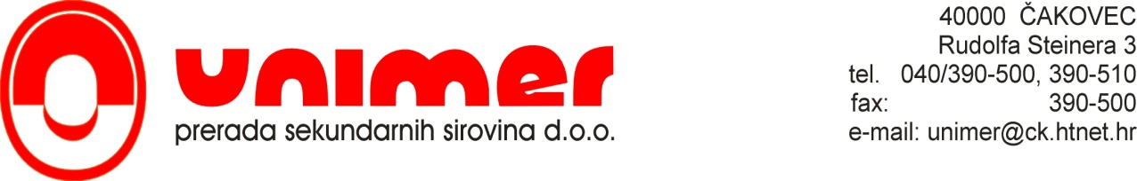

REZULTATI AKCIJE PAPIR NIJE SMEĆE
2015./2016. ŠKOLE

AKCIJA PAPIR NIJE SMEĆE 2015./2016.
 | ŠKOLA | UKUPNO | BR. UČENIKA | PROSJEK
1. | OŠ Donji Kraljevec | 4880 | 112 | 43,57
2. | OŠ Nedelišće | 19380 | 479 | 40,46
3. | OŠ Donja Dubrava | 8980 | 226 | 39,73
4. | OŠ Domašinec | 8940 | 250 | 35,76
5. | III OŠ Čakovec | 13500 | 406 | 33,25
6. | OŠ Sveti Martin | 6420 | 200 | 32,10
7. | OŠ Ivanovec | 5760 | 224 | 25,71
8. | OŠ Belica | 2160 | 224 | 9,64
9. | OŠ Goričan | 1160 | 186 | 6,24
10. | II OŠ Čakovec | 2140 | 395 | 5,42
11. | OŠ Šenkovec | 1580 | 344 | 4,59
12. | OŠ Gornji Mihaljevec | 560 | 128 | 4,38
13. | OŠ Selnica | 1080 | 274 | 3,94
14. | OŠ Mursko Središće | 920 | 260 | 3,54
15. | OŠ Macinec | 1260 | 440 | 2,86
16. | OŠ Strahoninec | 800 | 318 | 2,52
17. | OŠ Sveti Juraj na bregu | 660 | 380 | 1,74
18. | OŠ Kotoriba | 480 | 304 | 1,58
19. | OŠ Hodošan | 220 | 218 | 1,01
20. | OŠ Podturen | 200 | 209 | 0,96
 | UKUPNO | 81080 | 5577

U Čakovcu, 02.06.2016.

Direktor:
Biserka Andrašević, oec.

